湖南省地方标准

《桑黄液体菌种生产技术规程》
编 制 说 明

湖南省微生物研究院
2021年11 月25 日
一、任务来源
根据湖南省市场监督管理局文件《关于申报2021年地方标准制修订项目计划的通知》流程进行申报，2021年3月经湖南省质量技术监督局批准，《桑黄液体菌种生产技术规程》列入2021年度湖南省地方标准制修订项目立项计划，该标准制定由湖南省微生物研究院编写制定，湖南省农业农村厅归口。
二、制定标准的目的、意义
桑黄在分类上属于担子菌亚门（Basidiomycota）、多孔菌科（Polyporaceae），桑黄菌属（Sanghuangporus），是一类具有珍贵的具有重要药用价值的大型真菌，因其常生长在桑属植物上，黄棕色而得名，其子实体富含多糖类、甾类、三萜类、黄酮类、吡喃酮类、多酚类、香豆素类、生物碱、氨基酸等生物活性物质，具有抗肿瘤、保肝、降血糖、抗血管生成、抗炎症、抗氧化的功效，已引起国际科研部门、医药界和保健品行业的广泛关注。桑黄是目前国际公认的生物抗癌效果最好的药用真菌，产品供不应求，国内野生的桑黄新鲜子实体价格达到2000元/kg，有“森林黄金”之美称。但野生桑黄为多年生，资源稀缺，无法满足市场需求，也阻碍了桑黄的进一步研究开发，人工栽培子实体是野生桑黄的理想替代品，而菌种是栽培的前提条件，菌种的生产效率和活性直接影响着桑黄栽培的产量和品质。
目前桑黄应用于栽培的菌种主要是固体菌种，但固体菌种的获得需要通过母种活化、原种制备、栽培种制备等过程，周期长、场地要求高、人工成本高，且菌种在母种、原种、栽培种转接过程中，染杂风险大。而液体菌种采用可控的培养条件、全自动操作流程、明确的培养基成分进行生产，其周期短、操作简便、成本低，易于标准化生产，生产效率和菌种活性远高于固体菌种。桑黄栽培周期长、机械化程度低，随着桑黄市场需求量的增加和栽培人工费用的大幅上升，传统的固体菌种带来了滞后因素，采用液体菌种生产技术提高机械化程度是桑黄产业发展的必然趋势，能进一步提升利润空间，具有一定的市场前景。
桑黄液体菌种生产技术，其液体发酵工艺是菌种生产过程种的关键技术，本人及团队成员多年来从事野生桑黄人工分离培育、菌种生产等研究，并与企业合作进行了桑黄液体菌种的推广应用，发表相关论文7篇，专利3个，主持相关省部级项目各3项。建立桑黄液体菌种生产技术规程，使桑黄产量得到提升，品质提高，缓解市场供不应求的现状，进一步推动桑黄产业化发展和人类健康具有重要的现实意义。
三、制定标准的原则
编写格式按中华人民共和国国家标准GB/T1.1-2009标准化工作导则第1部分：标准的结构和编写规则。标准各项技术指标合规、安全、科学、可操作性强。
1、合规的原则
制定本标准遵循国家有关法律、法规的要求，符合国家、省政府有关农业和标准化方面的政策规定。
2、安全的原则
制定本标准遵循确保质量安全的原则，标准中有关质量安全控制按绿色农产品相关要求确定。
3、科学的原则
制定本标准遵循生态、环保、科学的原则，标准的内容要求科学可靠。
4、可操作的原则
本标准所确定的术语和定义、各项要求符合湖南省农业生产的特点特色，方便实际操作。
四、项目参加单位和人员分工
项目参加单位为湖南省微生物研究院，项目组成员具有多年从事食药用菌科研、推广、基地建设和管理工作的经验，近10年来一直从事桑黄相关研究，熟悉科研和生产发展动态，熟练掌握了桑黄段木栽培各个环节的关键技术。项目组成员分工合作，结构配置合理。
表1： 项目主要参加人员分工
序号 | 姓名 | 职务/职称 | 学历 | 项目任务分工 | 所在单位
1 | 唐少军 | 助理研究员 | 硕士 | 项目主持、执笔人 | 湖南省微生物研究院
2 | 许隽 | 科长/副研究员 | 博士 | 收集资料 | 湖南省微生物研究院
3 | 喻桃生 | 高级农艺师 | 本科 | 种植推广 | 湖南湘蕈生物科技有限公司
4 | 雷平 | 高级农艺师 | 硕士 | 基地实地调研考察 | 湖南省微生物研究院
5 | 邵晨霞 | 高级农艺师 | 硕士 | 栽培关键技术研究 | 湖南省微生物研究院
6 | 吴胜莲 | 高级农艺师 | 本科 | 菌种制备 | 湖南省微生物研究院
7 | 贺月林 | 副处/研究员级高级工程师 | 硕士 | 栽培关键技术研究 | 湖南省微生物研究院
8 | 靳磊 | 高级农艺师 | 本科 | 栽培关键技术研究 | 湖南省微生物研究院
9 | 胡浩 | 农艺师 | 本科 | 菌种保藏 | 湖南省微生物研究院
10 | 杨祎 | 农艺师 | 本科 | 文献检索 | 湖南省微生物研究院

- 标准制定的过程
- 前期准备工作
本单位桑黄研究项目组自2012年成立，对桑黄的研究进展和动态具有较全面的认识。曾多次参加全国性桑黄专题研讨会，通过不断优化发酵工艺，获得较好的液体菌种制作技术。项目组近年来承担并完成多项食用菌相关课题项目，目前，通过引进和野生资源采集分离获得桑黄11株，ITS鉴定SH2为桑树桑黄、SH5、SH10、SH11菌株为杨树桑黄、SH4鲍氏桑黄。开展了菌株菌丝特性、液体发酵工艺、菌种制作等方面的研究，熟悉桑黄的培养特性。课题组已发表桑黄特性研究及液体发酵工艺等文章5篇，为本项目组织实施奠定基础。
- 技术研究工作
开展桑黄菌株液体发酵工艺及液体菌种制作技术。2016年至今多次开展多次摸索。利用单因素实验对碳源、氮源、无机盐等进行筛选结合正交实验优化桑黄液体发酵培养基，并对发酵条件进行了摸索。结果：桑黄的最适液体发酵制作菌种的工艺为：葡萄糖35 g/L，酵母粉10 g/L，KH₂PO₄ 1.5 g/L，MgSO₄·7H₂O 1.0 g/L，VB₁ 0.05 g/L，培养温度26 ℃，转速140 r/min，培养时间10d， pH 6.5，该发酵工艺下的菌丝体的产量为1.75 g/100mL，较优化前菌丝体产量提高了1.16 倍。
2.1 最适碳源的筛选 由图1可知，不同的碳源培养基中，粗毛纤孔孔菌发酵液中菌丝体和胞外多糖的产量存在显著性差异（P ＜0.05）。菌丝体的产量由大到小依次为：葡萄糖培养基>乳糖培养基>蔗糖培养基>葡萄糖培养基>可溶性的淀粉>玉米粉培养基>大米粉培养基>麸皮培养基，而从胞外多糖产量看，以葡萄糖为碳源的培养基为最高，为95 mg/mL，土豆粉次之，为87 mg/mL。综合胞外多糖和菌丝体的产量，所以选择葡萄糖作为最佳的碳源。
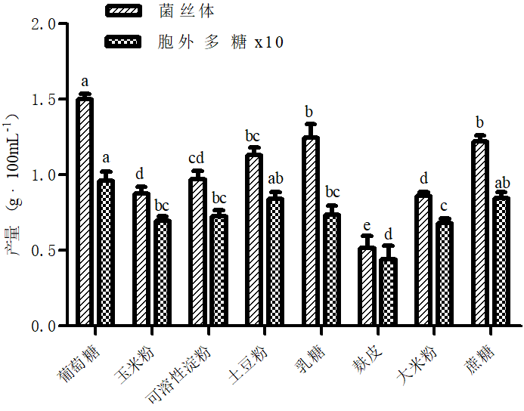
图 1 不同碳源对菌丝体及胞外多糖含产量的影响
2.2 最适氮源筛选 图2表明，不同氮源对粗毛纤孔菌的菌丝体及多糖的产量均有明显的差异（P ＜0.05），在以酵母粉作为氮源的培养基中，菌丝体及多糖产量均高于其它有机氮源，分别达到1.31 g/100mL、102 mg/100mL，其次是牛肉膏和蛋白胨，而对无机盐硝酸铵的利用程度低，本实验以菌丝体和胞外多糖的产量为指标，故选择酵母粉作为氮源。
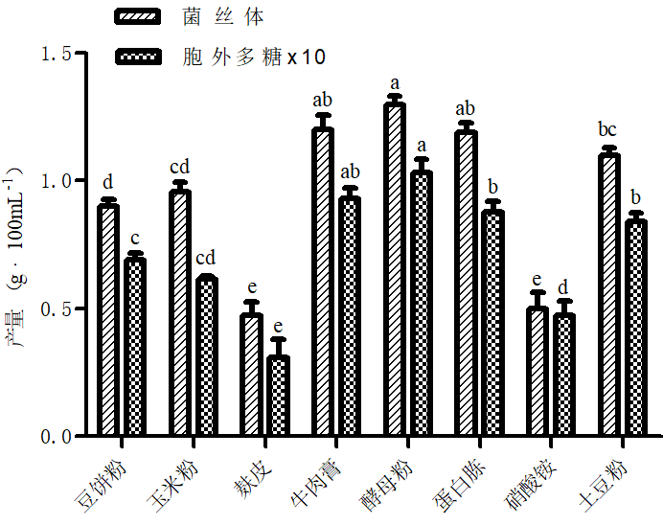
图2不同氮源对菌丝体及胞外多糖含产量的影响
2.3 最适无机盐筛选 图3表明，当同时添加MgSO₄·7H₂O和KH₂PO₄两种无机盐时，菌丝体和胞外多糖的产量最大，分别为1.26 g/100mL、90 mg/100mL。FeSO₄·7H₂O、CuSO₄的菌丝体和胞外多糖的产量最低，分析原因可能是该浓度下的Cu²⁺、Fe²⁺对粗毛纤孔菌的生长有一定的抑制作用。而不加无机盐时，虽然真菌能进行生长繁殖，但菌丝体和胞外多糖的产量较低，因此在培养基中添加MgSO₄·7H₂O和KH₂PO₄两种无机盐。
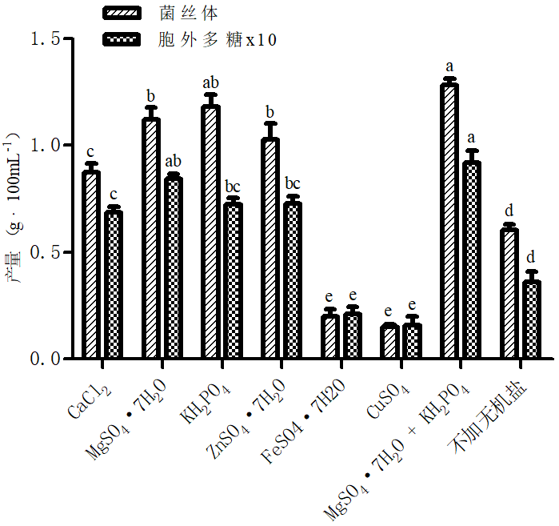
图3不同无机盐对菌丝体及胞外多糖含产量的影响
2.4 最适维生素筛选 图4表明，不同维生素对粗毛纤孔菌菌丝体和胞外多糖产量的影响存在显著性差异（p＜0.05），添加了维生素相比不添加维生素，菌丝体的产量要高，不添加维生素比添加维生素C的多糖产量高，可能该浓度下对于维生素C来说偏高，抑制了多糖的合成。在添加维生素B1的培养基中，菌丝体和胞外多糖的产量最高，分别达到1.21 g/100mL、93 mg/100mL。因此，选择在培养基中添加维生素B1。
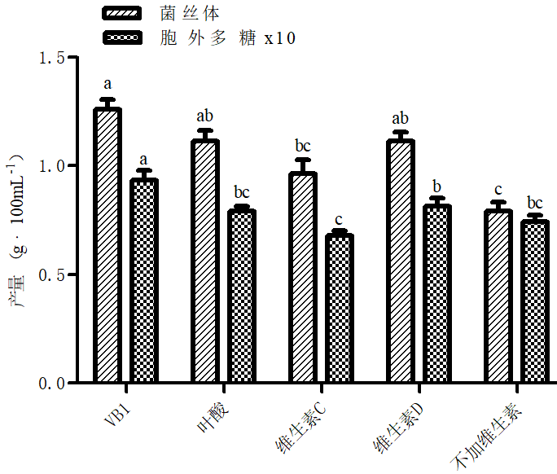
图4不同维生素对菌丝体及胞外多糖含产量的影响
2.5 培养基配方的正交实验
在单因素筛选结果的基础上，以葡萄糖、酵母粉、MgSO₄· 7H₂O+KH₂PO₄及VB1作为参考因子，进行了4因素3水平L₉（3⁴）的正交实验，以确定各因素的最佳用量，结果见表2。各因素对菌丝体产量的影响主次顺序为A＞B＞D＞C，对胞外多糖影响的主次顺序为A＞B＞C＞D，根据粗毛纤孔菌菌丝体产量，最优发酵培养基配方组合是A3B2C1D2，根据胞外多糖产量的筛选的最佳培养基组合是A3B2C2D1。通过组合实验验证，培养基组合是A3B2C2D1比培养基配方组合A3B2C1D2菌丝和多糖的产量要高，分别为127 、116 mg/100mL。因此最终确定粗毛纤孔菌产多糖的最优培养基组合为A₃B₂C₂D₁：葡萄糖35 g/L，酵母粉10 g/L，KH₂PO₄ 1.5 g/L，MgSO₄· 7H₂O 1.0 g/L，VB₁ 0.05 g/L。
表2 L₉（3⁴）正交实验结果
组合 | 因素 |  |  |  | 菌丝生物量  （g/100mL） | 胞外多糖含量  （mg/100mL）
组合 | A | B | C | D | 菌丝生物量  （g/100mL） | 胞外多糖含量  （mg/100mL）
1 | 1 | 1 | 1 | 1 | 1.087 | 71.112
2 | 1 | 2 | 2 | 2 | 1.477 | 92.325
3 | 1 | 3 | 3 | 3 | 1.021 | 60.141
4 | 2 | 1 | 2 | 3 | 1.232 | 76.233
5 | 2 | 2 | 3 | 1 | 1.475 | 98.174
6 | 2 | 3 | 1 | 2 | 1.446 | 81.971
7 | 3 | 1 | 3 | 2 | 1.757 | 92.644
8 | 3 | 2 | 1 | 3 | 2.152 | 115.512
9 | 3 | 3 | 2 | 1 | 1.431 | 101.753
k1 | 1.195 | 1.358 | 1.562 | 1.331
k2 | 1.384 | 1.701 | 1.380 | 1.560
k3 | 1.780 | 1.300 | 1.418 | 1.468
R | 0.585 | 0.401 | 0.182 | 0.229
k1' | 74.526 | 79.996 | 89.532 | 90.346
k2' | 85.459 | 101.994 | 90.104 | 88.980
K3' | 103.303 | 81.288 | 83.653 | 83.962
R' | 28.777 | 21.998 | 6.451 | 6.348

2.6 发酵条件优化
2.6.1 初始 pH 值对菌丝生物量及胞外多糖产量的影响 图5表明，培养基初始pH的大小对粗毛纤孔菌菌丝体和胞外多糖产量的影响均存在显著性差异（p＜0.05），粗毛纤孔菌对液体培养pH值有较广的适应范围，均有一定量的菌丝体生长。pH在4.5~6.5的范围内菌丝体和多糖产量则逐渐升高，在pH 7.5，即偏碱性情况下，胞外多糖产量迅速下降，然后逐渐下降，可见碱性条件下和强酸条件下不利于菌丝得生长。pH值为6.5时菌丝体和胞外多糖产量最高，分别为1.35 g/100mL、112 mg/100mL。因此pH值6.5为最佳培养基初始pH 值。
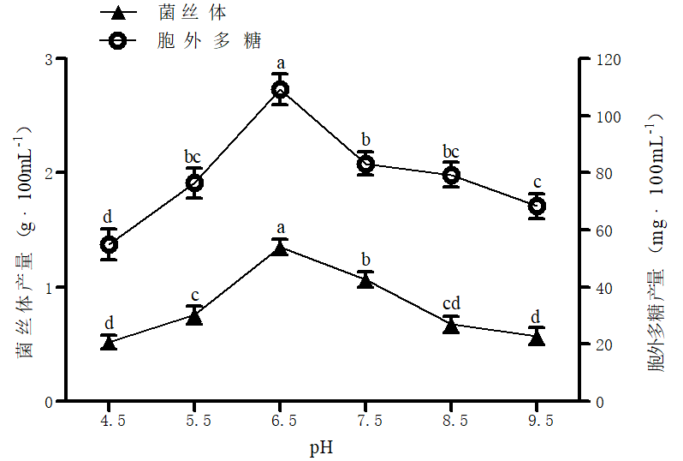
图5不同pH对菌丝体及胞外多糖产量的影响
2.6.2 摇床转速对菌丝生物量及胞外多糖产量的影响 图6结果表明，转速过低或过高均不利于菌丝体和多糖产量得提高，在转速为140 r/min时，菌丝体和多糖得产量最高，分别为1.37 g/100mL、99 mg/100mL。因此摇床转速的转速选择140 r/min。
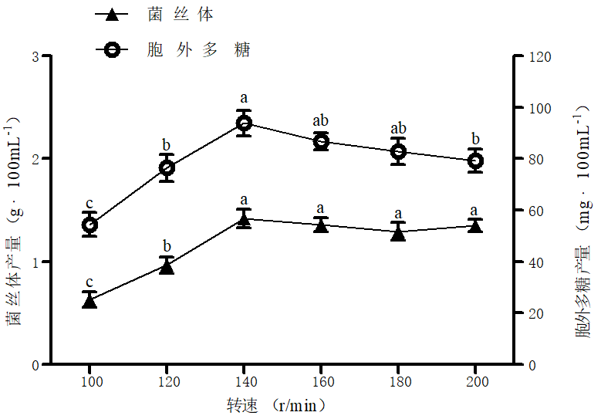
图6不同转速对菌丝体及胞外多糖产量的影响
2.6.3 培养温度对菌丝生物量及胞内外多糖产量的影响 由图7可知，培养温度对粗毛纤孔菌菌丝体和胞外多糖的产量均存在显著性差异（p＜0.05），菌丝体和胞外多糖的产量在一定范围内随着温度的增加而增加，在第26 ℃时都达到最大值，分别为1.41 g/100mL、108 mg/100mL。温度继续增加，则菌丝体和胞外多糖的产量逐渐下降，因此，选择26 ℃作为粗毛纤孔菌的最佳培养温度。
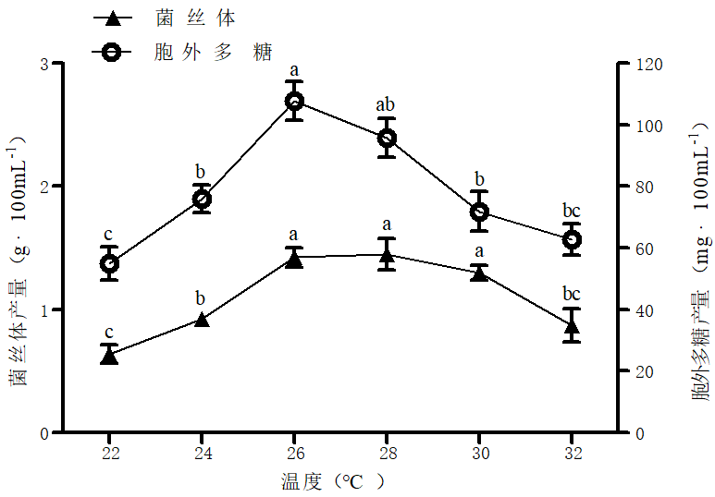
图7不同温度对菌丝体及胞外多糖产量的影响
2.6.4 培养时间对菌丝生物量及胞内外多糖产量的影响 图8结果表明，在第4 天，菌丝体和多糖产量最低，这是因为在早期阶段，菌丝生长代谢还在适应阶段，经过这个阶段，胞内代谢酶大量形成，进入快速生长期，但胞外多糖产量增加缓慢，可能是因为积累的胞内多糖还未释放，在第10 d时，菌丝体产量最高，然后菌丝体产量降低，可能时因为随着发酵时间的延长，有害物质积累，抑制菌丝生长。
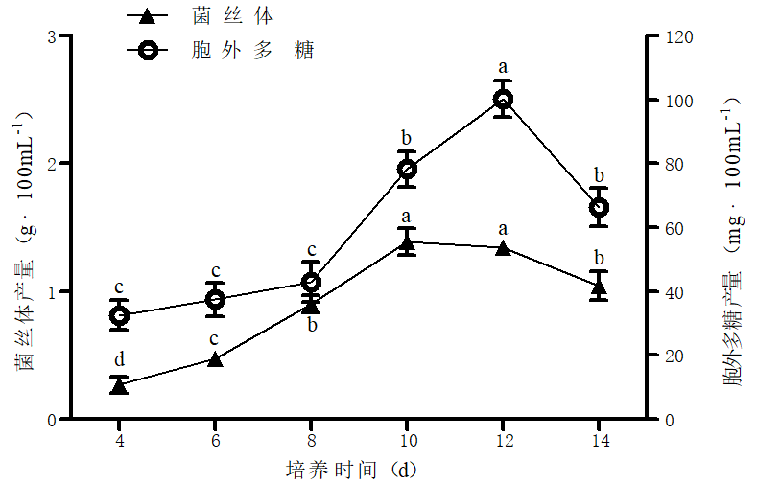
图8不同培养时间对菌丝体及胞外多糖产量的影响
2.6.5 优化后的液体发酵工艺验证 通过优化后的发酵工艺为：葡萄糖35 g/L，酵母粉10 g/L，KH2PO4 1.5 g/L，MgSO4·7H2O 1.0 g/L，VB1 0.05 g/L，培养温度26 ℃，转速140 r/min，培养时间10 d， pH 6.5，该发酵工艺下的菌丝体和胞外多糖的产量分别为1.75 g/100mL、167 mg/100mL，较优化前菌丝体和胞外多糖分别提高了1.16、1.85倍。因此，粗毛纤孔菌产多糖液体发酵工艺得到了较好的优化。

- 液体菌种制作技术中试
在摇瓶实验的基础上，在发酵罐中进行了中试实验，结果发现摇瓶的发酵条件可以在发酵罐中成功制作菌种，菌种质量达到合格标准。
4、标准征求意见稿
编制组2021年10月在本年度实验结束后，结合多年来的技术研究成果，咨询专家意见，形成了《桑黄液体菌种生产技术规程》地方标准的征求意见稿。
5、编制标准送审稿
根据征求意见，接下来将对标准的内容进行逐项修改和完善，形成标准送审稿。再邀请有关专家召开标准审查会，对标准进行审查并提出修改建议，形成标准报批稿，送湖南省市场监管局报批。
六、标准结构框架
本标准文本的主要章节内容如下：
前 言
1 范围
2 规范性引用文件
3 术语和定义
4 生产要求
5 生产工艺
6 液体菌种合格指标
附录A（资料性） 常用摇瓶种培养基配方
附录B（资料性） 常用发酵罐培养基配方
七、标准的主要内容说明
1、标准的适用范围
本标准适用于湖南省桑黄液体菌种生产。
2、标准正文主要内容说明
根据本标准的内容，正文部分包括了“术语和定义”、“生产要求”、“生产工艺”、“液体菌种合格指标”4部分。
（1） 术语和定义
为便于本标准的编制和使用，对适用于本标准的专有术语：液体菌种，进行了定义。
- 生产要求
菌种制作场地环境条件应符合 NY/T 528 的规定。所有的区间水电、消防安全配备到位。水源充足且符合 GB 5749-2006 生活饮用水卫生标准，排水畅通。环境卫生应符合 NY/T 528 的规定。300m 之内无垃圾场，无污水、粉尘等污染源。液体菌种生产车间的地面应防水、防腐蚀、防渗漏、防滑，易清洗，应有 1.0%～1.5%的排水坡度和良好的排水系统。墙壁和天花板应具有防潮、防霉、防水功能，且易清洗；电力满足生产要求，通风良好。液体菌种生产的接种室应设置缓冲间及与接种人数相适应的更衣室。车间入口处设置洗手、消毒和干手设备。放置封闭式废物桶，安装排风设备，门窗应安装防蚊蝇纱网。培养基质应符合NY 5099无公害食品 食用菌栽培基质安全技术要求的规定。
- 生产工艺
包括摇瓶种制备、种子罐菌种制备、液体菌种生产、液体菌种检测等内容
- 液体菌种合格指标
具有“毛刺”的球状菌丝体呈黄色，菌液呈棕色。菌液稍粘稠，有大量菌丝球悬浮、分布均匀、不上浮、不下沉、不迅速分层，液体不浑浊。 菌液气味正常，有桑黄菌丝气味，无酸、臭味等。pH 值 5.5～6.0。菌丝湿重（g/L）≥120。。
八、与有关现行法律、法规的关系
本标准的制定顺应时势，在湖南省内为首次制定。本标准在编制过程中，尽量直接引用的方式或修改引用相关国家标准、行业标准主要技术内容，确保与相关国家标准、行业标准相协调、相符合，无冲突。
九、重大分歧意见的处理经过和依据
本标准是标准起草单位项目组经过多年的科学研究、实践指导、科学试验基础上，参考已经颁布实施的相关标准和规程，再广泛征求国内有关科研专家、生产、管理人员的意见，逐步修改和完善而成的。因此本标准在编制的过程中，相关人员没有提出重大分歧和意见。
十、标准预计产生的经济、社会效益
目前桑黄应用于栽培的菌种主要是固体菌种，但固体菌种的获得需要通过母种活化、原种制备、栽培种制备等过程，周期长、场地要求高、人工成本高，且菌种在母种、原种、栽培种转接过程中，染杂风险大。而液体菌种采用可控的培养条件、全自动操作流程、明确的培养基成分进行生产，其周期短、操作简便、成本低，易于标准化生产，生产效率和菌种活性远高于固体菌种。桑黄栽培周期长、机械化程度低，随着桑黄市场需求量的增加和栽培人工费用的大幅上升，传统的固体菌种带来了滞后因素，采用液体菌种生产技术提高机械化程度是桑黄产业发展的必然趋势，能进一步提升利润空间，具有一定的市场前景。建立桑黄液体菌种生产技术规程，使桑黄产量得到提升，品质提高，缓解市场供不应求的现状，进一步推动桑黄产业化发展和人类健康具有重要的现实意义。

